ВЫБОРЫ ДЕПУТАТОВ В ЕДИНЫЙ ДЕНЬ ГОЛОСОВАНИЯ

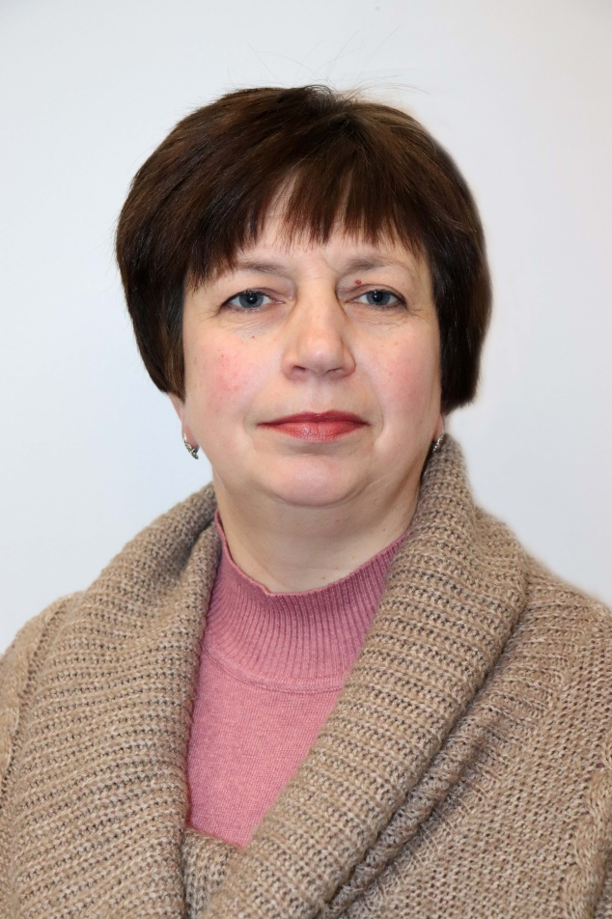25 ФЕВРАЛЯ 2024 года

**МАРЕЦКАЯ Наталья Эдуардовна**

**кандидат в депутаты Толочинского районного Совета депутатов по Волосовскому избирательному округу № 15**

Родилась 27 августа 1975 года в д. Высокий Городец Толочинского района.

Образование среднее специальное. В 1994 году окончила Оршанское медицинское училище.

После окончания училища с 1994 по 2020 год работала участковой медицинской сестрой Волосовской участковой больницы Толочинской центральной районной больницы. С ноября 2020 года по настоящее время – заведующий (медицинская сестра) Высокогородецким фельдшерско-акушерским пунктом учреждения здравоохранения «Толочинская центральная районная больница.

Член Белорусской партии «Белая Русь». Проживаю в д.Высокий Городец Толочинского района.

**В случае избрания меня депутатом районного Совета депутатов**

Я буду последовательно и настойчиво представлять интересы своих избирателей, помогать им в решении насущных проблем. В свою очередь надеюсь на ваши доверие и поддержку.